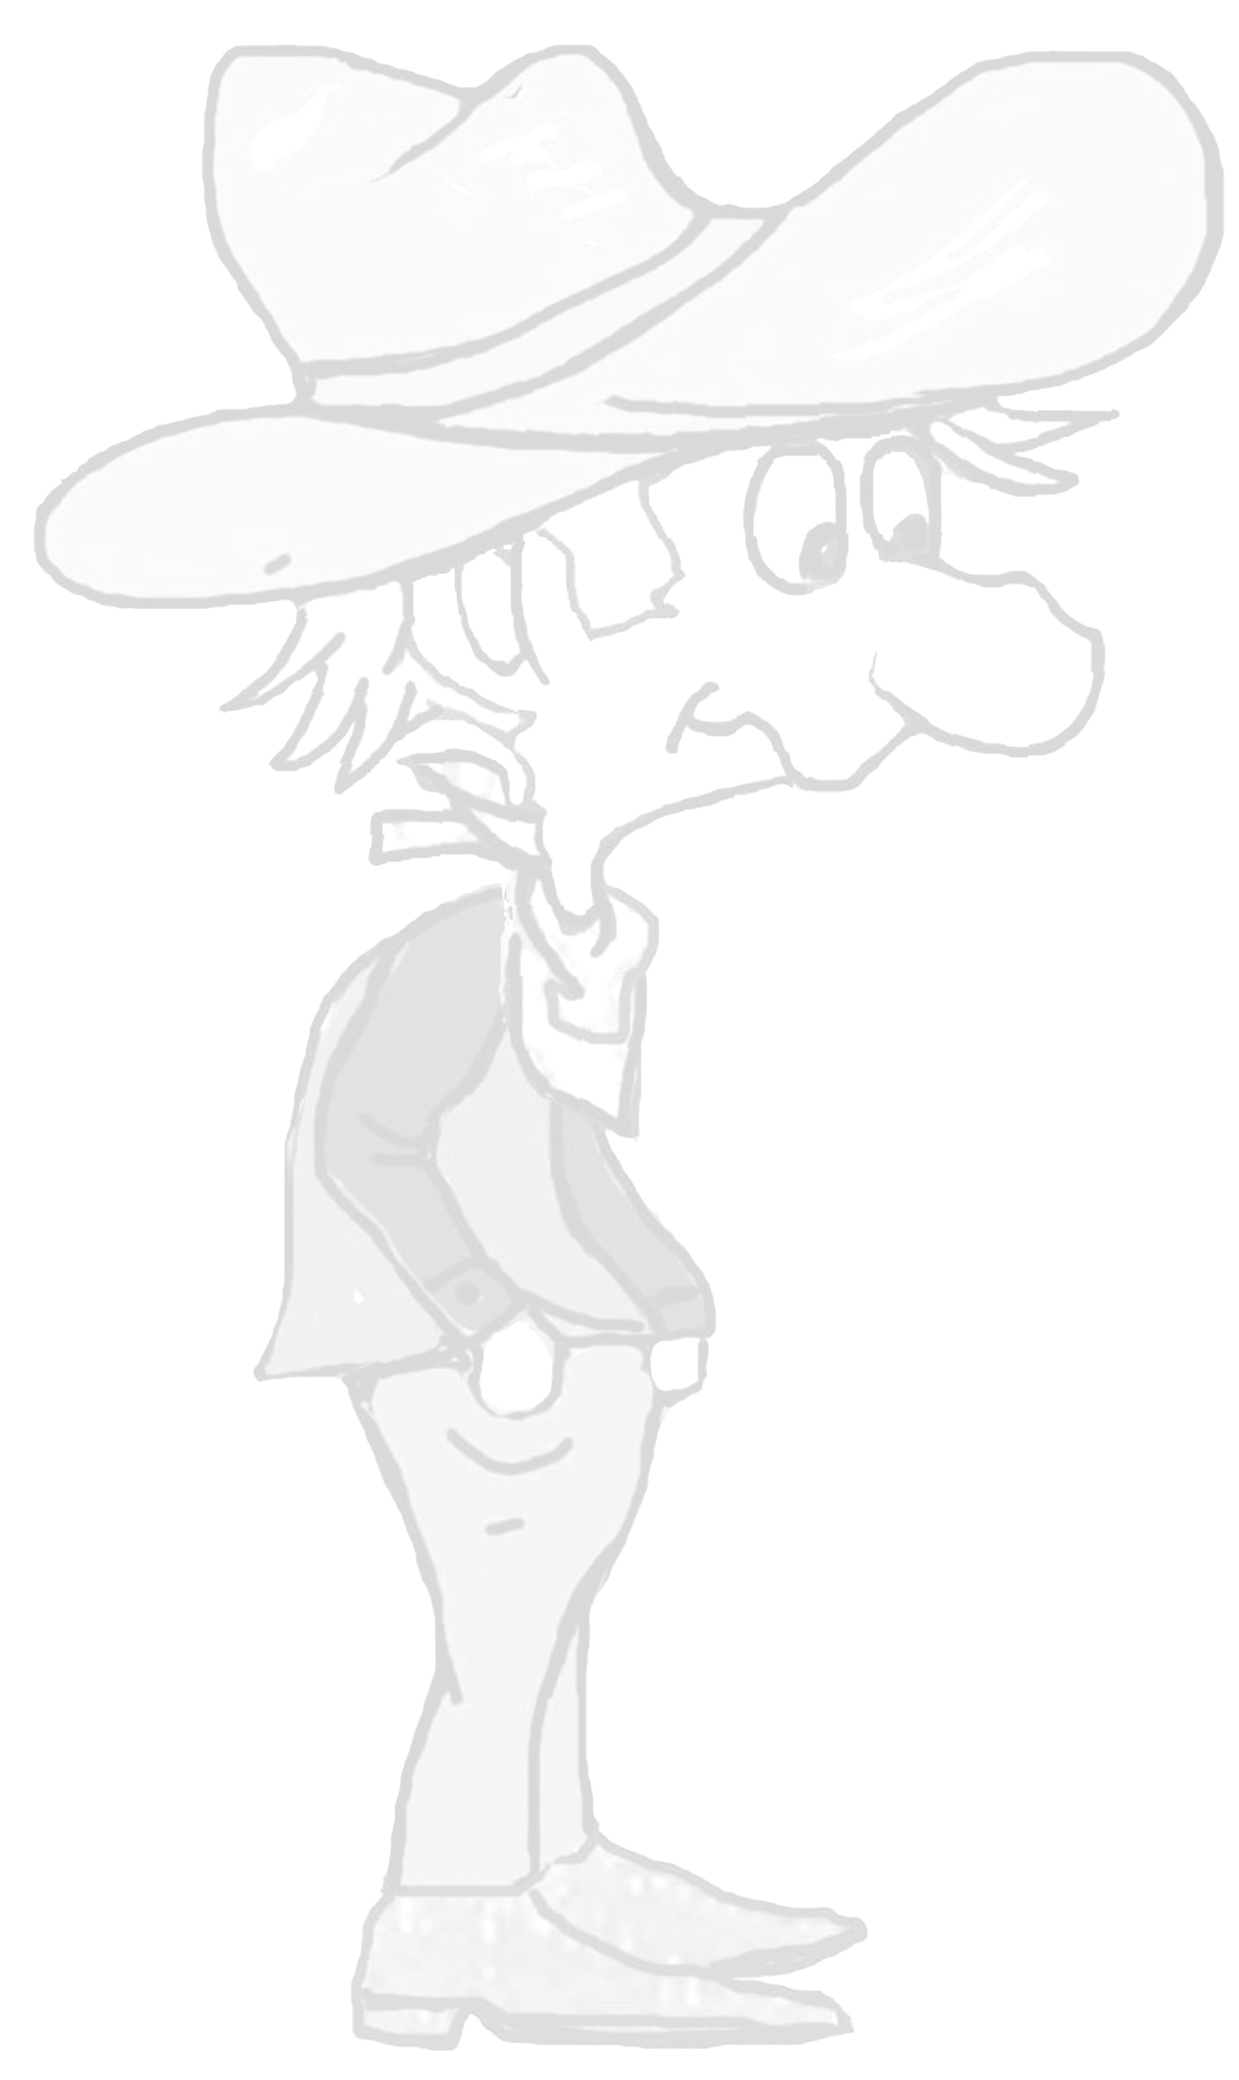
NEON MOON
2-Wall Line dance
Muziek : Neon Moon - Brooks & Dunn
Tempo : 104
Counts: 34
Niveau : Makkelijk
SIDE TOE TOUCH, CROSS BEHIND, UNWIND
1 RV tik teen opzij
2 RV stap naast RV
3 LV tik teen opzij
4 LV tik naast RV
5 LV kruis achter RV
6 LV + RV maak 1/2 draai linksom
7 RV tik teen opzij
8 RV stap naast LV
9 LV tik teen opzij
10 LV tik naast RV
11 LV kruis achter RV
12 LV + RV maak 1/2 draai linksom
SHUFFLE, ROCK STEP
13&14 Shuffle naar voor R/L/R
15 LV stap en wieg voor
16 RV breng gewicht terug
BACKWARD SHUFFLE, EXT. ELECTRIC KICK
17&18 Shuffle naar achter L/R/L
19 RV stap achter, til Li-hak op
20 LV zet hak neer, til Re-hak op
21 RV stap voor, til Li-hak op
22 LV zet hak neer, til Re-hak op
23 RV stap achter, til Li-hak op
24 LV zet hak neer, til Li-hak op
TRIPPLE TURN, ROCK STEP
25 RV stap op plaats met 1/4 linksom
& LV stap naast RV
26 RV stap op plaats met 1/4 draai linksom
27 LV stap en wieg naar achter
28 RV breng gewicht terug
SHUFFLES
29&30 Shuffle naar voor L/R/L
31&32 Shuffle naar voor R/L/R
33&34 Shuffle naar voor L/R/L
1 RV begin opnieuw

